ZACHODNIOPOMORSKI OKRĘGOWY
ZWIĄZEK ŻEGLARSKI
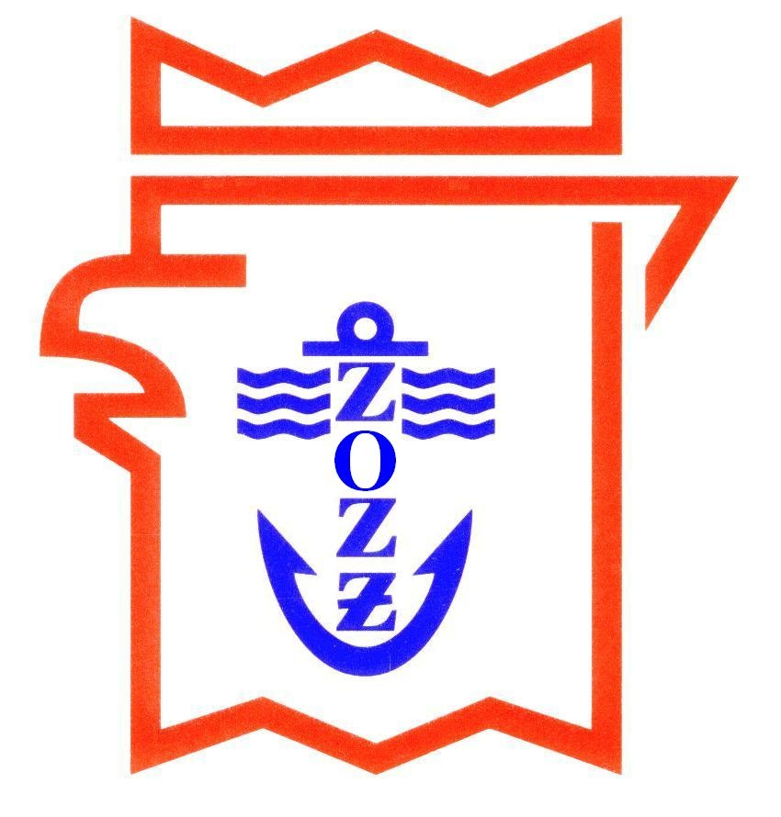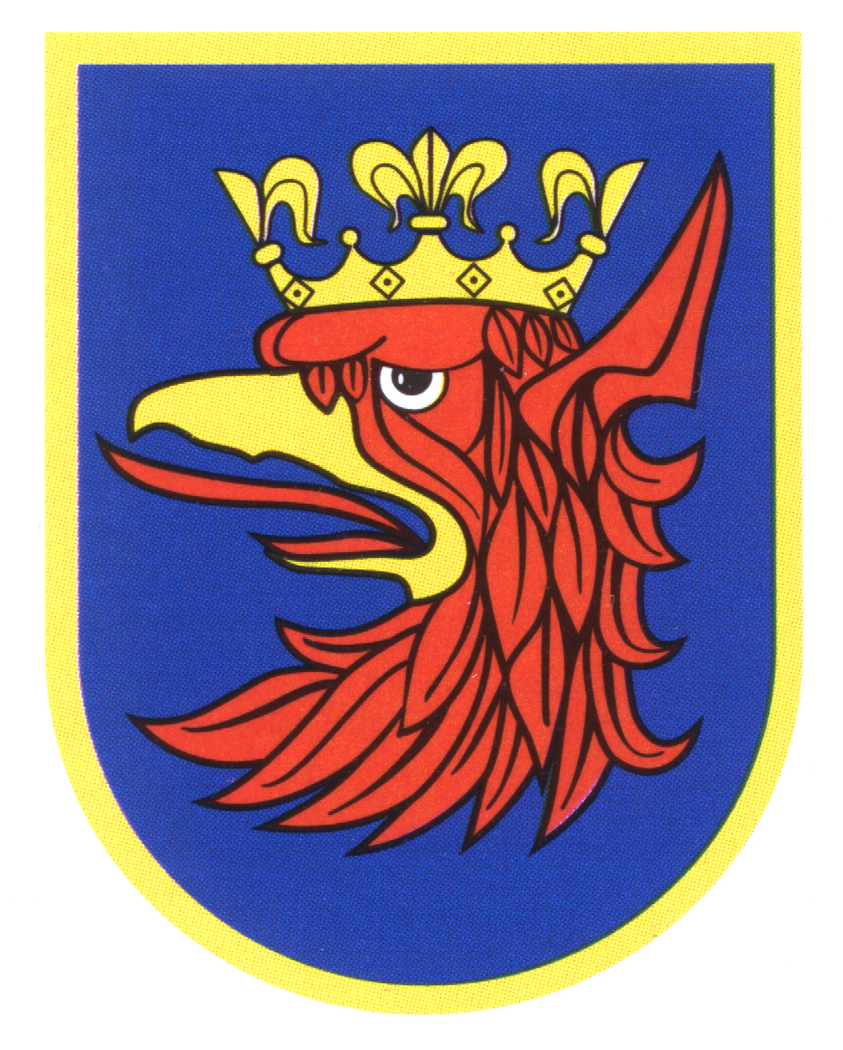
Szanowna Pani
j.kpt. Joanna Pajkowska
Szczeciński Klub Żeglarzy Samotników

W imieniu całej społeczności żeglarskiej Szczecina i Pomorza Zachodniego serdecznie dziękujemy Pani za wieloletnią i konsekwentną budowę dobrej marki szczecińskiego i krajowego żeglarstwa, z takimi wspaniałymi wyczynami wpisanymi na trwale w dzieje Polski na morzu, jak dwukrotne opłynięcie świata na jachtach „Mantra” Andrzeja Armińskiego! Serdecznie gratulujemy kolejnego niezwykłego osiągnięcia, jakim było wspólne z j.kpt. Uwe Rottgeringiem zwycięstwo w prestiżowych transatlantyckich regatach TWOSTAR 2017, uhonorowane „Srebrnym Sekstantem” i I. Nagrodą Honorową „Rejs Roku PZŻ 2017”!!! To wspaniały przykład dobrej, żeglarskiej roboty, dla dobra morskiej i żeglarskiej Polski. Gratulujemy i dziękujemy za to z całego serca. Życzymy jeszcze wielu dalszych podobnych dokonań i sukcesów, na chwałę polskiej bandery, a także naszego Okręgu, Szczecina i Pomorza Zachodniego.
Prezes ZOŻŻ
dr Zbigniew Zalewski
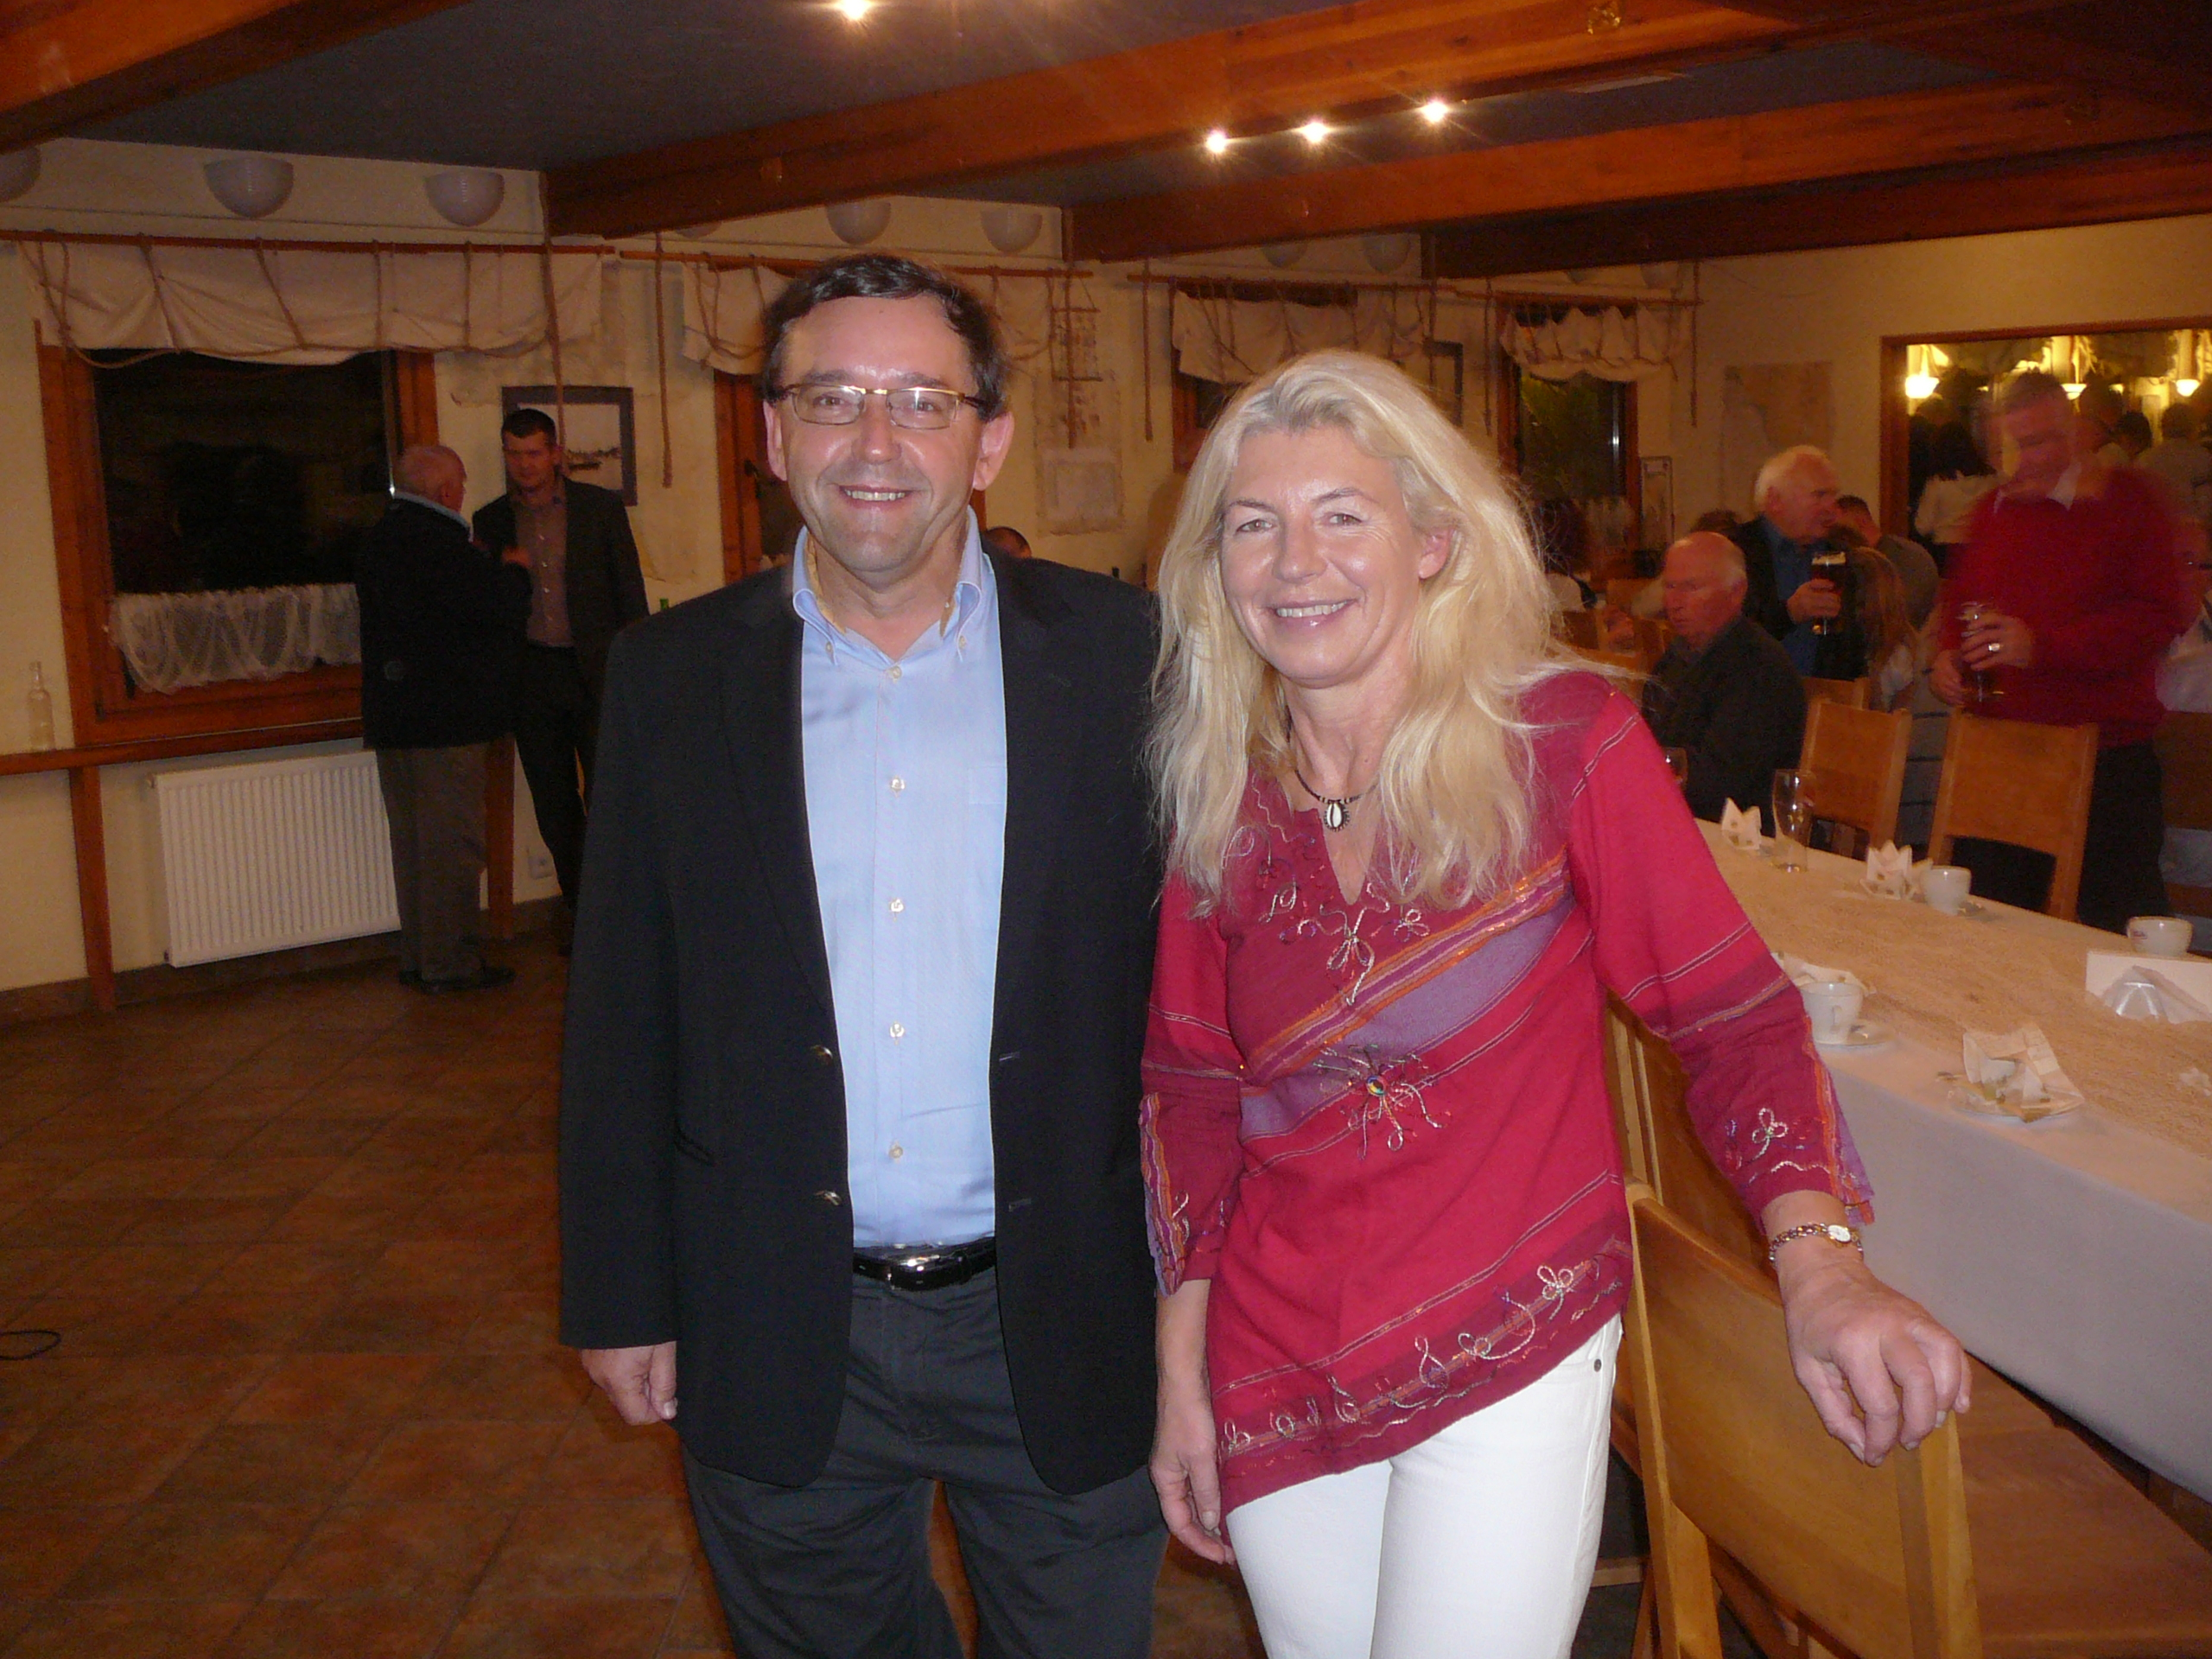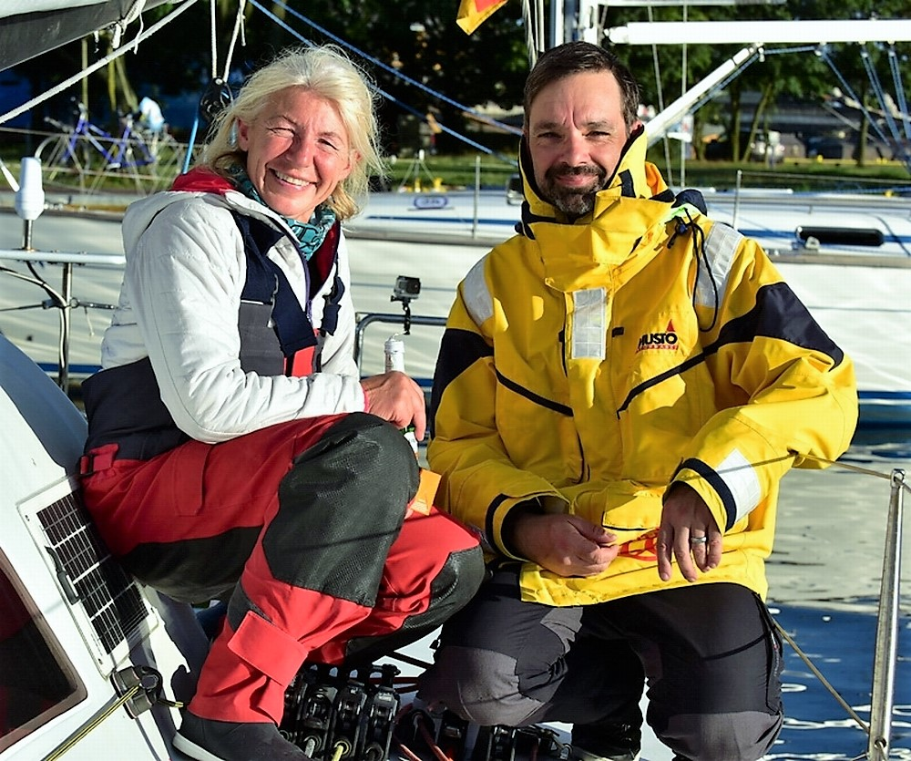
Szczecin, 24 lutego 2018

